科學少女AI S-GIRL ~愛要及時~
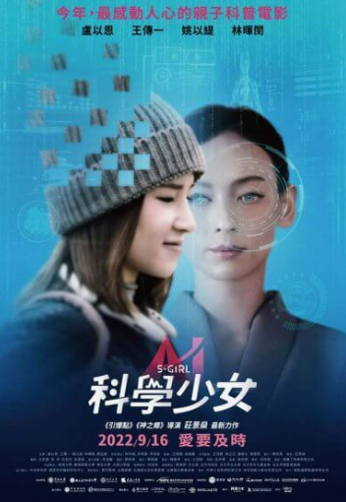
《科學少女》，是一部目前正在上映的台灣電影，由莊景燊執導，姚以緹、盧以恩等主演。本片由東海大學、台灣師範大學、東吳大學及大渡山學會共同出品，是首部以8-18歲青少年科普AI(人工智慧)教育為主題的電影，本片獲選為2022年桃園電影節開幕片，9月16日全台感動上映。
- 學校目前有100張的「電影交換券」，同學可以至教務處索取交換券，利用自己課餘的時間前往欣賞，數量有限，快來取票！
- 觀看步驟：
- 請先到教務處登記領取「電影交換券」 (這還不是電影票喔！)
- 至電影院選擇自己想去的和時間與場次，於下檔前使用完畢，請
務必注意下檔時間喔！
- 向戲院售票窗口，使用此「電影交換券」兌換實體電影票，一張交換券兌換一張，以此類推。
- 欣賞完電影後，一定要記得將票根留好，寫上班級/姓名/座號後，繳回教務處。
- 沒有繳回實體電影票者，要照價付清電影票價喔！

